

**"Мұрағат анықтамаларын беру" мемлекеттік көрсетілетін қызмет регламентін бекіту туралы**

***Күшін жойған***

Солтүстік Қазақстан облысы әкімдігінің 2015 жылғы 2 шілдедегі № 236 қаулысы. Солтүстік Қазақстан облысының Әділет департаментінде 2015 жылғы 6 тамызда N 3339 болып тіркелді. Күші жойылды – Солтүстік Қазақстан облысы әкімдігінің 2016 жылғы 30 мамырдағы N 191 қаулысымен

      Ескерту. Күші жойылды – Солтүстік Қазақстан облысы әкімдігінің 30.05.2016 N 191 қаулысымен (алғашқы ресми жарияланған күнінен кейін күнтізбелік он күн өткен соң қолданысқа енгізіледі).

      "Мемлекеттік көрсетілетін қызметтер туралы" Қазақстан Республикасының 2013 жылғы 15 сәуірдегі Заңының 16-бабы 3-тармағына сәйкес Солтүстік Қазақстан облысының әкімдігі **ҚАУЛЫ ЕТЕДІ**:

      1. Қоса беріліп отырған "Мұрағат анықтамаларын беру" мемлекеттік көрсетілетін қызмет регламенті бекітілсін.

      2. Осы қаулының орындалуын бақылау облыс әкімінің жетекшілік ететін орынбасарына жүктелсін.

      3. Осы қаулы алғашқы ресми жарияланған күнінен кейін күнтізбелік он күн өткен соң қолданысқа енгізіледі.

|  |  |
| --- | --- |
| *Солтүстік Қазақстан облысының* *әкімі* | *Е.Сұлтанов* |

|  |  |
| --- | --- |
|  | Солтүстік Қазақстан облысы әкімдігінің 2015 жылғы 2 шілдедегі № 236 қаулысымен бекітілген |

**"Мұрағат анықтамаларын беру" мемлекеттік көрсетілетін қызмет регламенті**

**1. Жалпы ережелер**

      1. "Мұрағат анықтамаларын беру" мемлекеттік көрсетілетін қызметін (бұдан әрі – мемлекеттік көрсетілетін қызмет) осы регламентке 1-қосымшаға сәйкес Солтүстік Қазақстан облысының мемлекеттік мұрағаттары (бұдан әрі – көрсетілетін қызметті беруші) көрсетеді.

      Өтінішті қабылдау және мемлекеттiк қызметті көрсетудің нәтижесін беру:

      1) көрсетілетін қызметті берушінің кеңсесі;

      2) Қазақстан Республикасы Инвестициялар және даму министрлігі Байланыс, ақпараттандыру және ақпарат комитеті "Халыққа қызмет көрсету орталығы" шаруашылық жүргізу құқығындағы республикалық мемлекеттік кәсіпорны (бұдан әрі – ХҚО);

      3) www.egov.kz "электрондық үкiмет" веб-порталы (бұдан әрi – портал) арқылы жүзеге асырылады.

      2. "Мұрағат анықтамаларын беру" мемлекеттік көрсетілетін қызмет регламенті (бұдан әрі – регламент) "Мұрағат ісі саласындағы мемлекеттік көрсетілетін қызметтер стандарттарын бекіту туралы" Қазақстан Республикасы Мәдениет және спорт министрінің 2015 жылғы 17 сәуірдегі № 138 бұйрығымен бекітілген "Мұрағат анықтамаларын беру" мемлекеттік көрсетілетін қызмет стандарты негізінде әзірленді.

      Мемлекеттiк көрсетілетін қызмет жеке және заңды тұлғаларға (бұдан әрі - көрсетілетін қызметті алушы) тегiн көрсетiледi.

      3. Мемлекеттік қызметті көрсету нысаны: электрондық (ішінара автоматтандырылған) және (немесе) қағаз түрінде.

      4. Мемлекеттік көрсетілетін қызмет нәтижесі: әлеуметтік-құқықтық сипаттағы келесі мәліметтерді: жұмыс өтілін, жалақы мөлшерін, жасын, отбасының құрамын, білімін, марапатталғанын, зейнетақы жарнасы мен әлеуметтік төлемдердің аударылуын, ғылыми дәрежелер мен атақтардың берілуін, жазатайым оқиғаны, емделуде немесе қоныс аударуда болуын, қуғын-сүргінге ұшырағанын, жаппай саяси қуғын-сүргiндер құрбандарын ақтау, Қарулы Күштерде, әскери бөлімдер мен құралымдардағы қызметін, экологиялық апат аймақтарында тұрғанын, бас бостандығынан айыру жерлерінде болғанын, азаматтық хал актілері, құқық белгілеуші және сәйкестендіру құжаттары жөніндегі мәліметтерді растау туралы мұрағат анықтамасы немесе олардың болмауы туралы жауап.

      Мемлекеттік қызметті көрсету нәтижесін беру нысаны – қағаз түрінде.

      Порталда мемлекеттік қызметтің нәтижесін алу күні мен орны көрсетілген хабарлама беріледі.

**2. Мемлекеттiк қызметті көрсету процесінде көрсетілетін қызметті берушінің құрылымдық бөлімшелерінің (қызметкерлерінің) іс-қимылы тәртібін сипаттау**

      5. Мемлекеттік қызмет көрсету бойынша іс-қимылды бастауға негіздеме көрсетілетін қызметті алушының келесі құжаттарды (бұдан әрі – құжаттар топтамасы) ұсынуы болып табылады:

      1) көрсетілетін қызметті берушіге:

      уәкілеттілігін растайтын құжат, немесе өкілдің нотариалды куәландырылған сенімхаты және жеке басты куәландыратын құжат (жеке басын сәйкестендіру үшін ұсынылады, көрсетілетін қызметті берушінің жұмыскері жеке басын куәландыру үшін құжаттың электрондық көшірмесін жасайды, одан кейін оның түпнұсқасын көрсетілетін қызметті алушыға қайтарады);

      осы мемлекеттік көрсетілетін қызмет регламентіне 2-қосымшаға сәйкес нысан бойынша толтырылған өтініш (болған жағдайда сұрау салынған мәліметтерді растайтын құжаттардың көшірмелері өтінішке қоса беріледі).

      Құжаттардың қабылданғандығын құжаттарды қабылдау күні мен уақыты, құжаттарды қабылдаған тұлғаның тегі, аты, әкесінің аты көрсетілген мөртабан бар көрсетілетін қызметті алушы өтінішінің көшірмесі растайды;

      2) ХҚО-ға:

      уәкілеттілігін растайтын құжат, немесе өкілдің нотариалды куәландырылған сенімхаты және жеке басты куәландыратын құжат (жеке басын сәйкестендіру үшін ұсынылады, көрсетілетін қызметті ХҚО жұмыскері жеке басын куәландыру үшін құжаттың электрондық көшірмесін жасайды, одан кейін оның түпнұсқасын көрсетілетін қызметті алушыға қайтарады);

      осы мемлекеттік көрсетілетін қызмет регламентіне 2-қосымшаға сәйкес нысан бойынша толтырылған өтініш (болған жағдайда сұрау салынған мәліметтерді растайтын құжаттардың көшірмелері өтінішке қоса беріледі).

      Осы тармақшада аталған құжаттарды ХҚО арқылы қабылдаған кезде көрсетілетін қызметті алушыға тиісті құжаттардың қабылданғаны туралы қолхат беріледі.

      Көрсетілетін қызметтi алушының жеке басын растайтын құжаттардың мәліметтерін көрсетілетін қызметті беруші мен ХҚО-ның қызметкерi "электрондық үкімет" шлюзі арқылы тиiстi мемлекеттiк ақпараттық жүйелерден алады.

      Көрсетілетін қызметті беруші мен ХҚО-ның қызметкерi, егер Қазақстан Республикасының заңдарында өзгеше көзделмесе, мемлекеттік қызметтер көрсету кезінде ақпараттық жүйелерде қамтылған заңмен қорғалатын құпияны құрайтын мәліметтерді пайдалануға көрсетілетін қызметті алушының келісімін алады.

      ХҚО-да мемлекеттік қызметтің дайын нәтижесін беру тиісті құжаттардың қабылданғаны туралы қолхаттың негізінде жеке басын куәландыратын құжат бойынша (не оның уәкілетті өкiлi: уәкілеттілігін растайтын құжат бойынша заңды тұлға; нотариалды куәландырылған сенімхат бойынша жеке тұлға) жүзеге асырылады.

      ХҚО мемлекеттік қызмет нәтижесін 1 (бір) ай бойы сақтауды қамтамасыз етеді, одан кейін оны көрсетілетін қызметті берушіге 1 (бір) жыл бойы сақтау үшін тапсырады. Көрсетілетін қызметті алушы 1 (бір) жыл өткеннен кейін жүгінген кезде ХҚО-ның сұрау салуы бойынша көрсетілетін қызметті беруші 10 (он) жұмыс күнінің ішінде мемлекеттік қызметті көрсетудің дайын нәтижесін көрсетілетін қызметті алушыға беру үшін ХҚО-ға жолдайды;

      3) порталға:

      көрсетілетін қызметті алушының электрондық цифрлық қолымен (бұдан әрі – ЭЦҚ) куәландырылған электрондық құжат нысанындағы сұрау салу (болған жағдайда растайтын құжаттардың электрондық көшірмелері қоса беріледі).

      Портал арқылы жүгінген жағдайда көрсетілетін қызметті алушының "жеке кабинетіне" мемлекеттік көрсетілетін қызметті көрсету үшін сұрау салудың қабылданғаны туралы мәртебе, сондай-ақ мемлекеттік қызметті көрсету нәтижесін алатын күні, уақыты мен орны көрсетілген хабарлама жолданады.

      6. Мемлекеттік қызмет көрсету процесінің құрамына кіретін әрбір іс-қимылдың мазмұны, оның орындалу ұзақтығы:

      1) көрсетілетін қызметті берушінің кеңсесі қызметкерінің көрсетілетін қызметті алушы құжаттарының топтамасын қабылдап, өтінішті тіркеуі; көрсетілетін қызметті берушінің кеңсесі қызметкерінің көрсетілетін қызметті алушыға құжаттарды қабылдаған адамның тегі, аты, әкесінің аты (бар болған жағдайда) көрсетілген құжаттарды қабылдау күні, уақыты, кіріс құжаттардың нөмірінен тұратын мөртабан бар өтініштің көшірмесін беруі 15 (он бес) минут ішінде жүзеге асырылады;

      2) көрсетілетін қызметті берушінің кеңсесі қызметкерінің құжаттар топтамасын бұрыштама ресімдеу үшін көрсетілетін қызметті берушінің басшысына беруі 15 (он бес) минут ішінде жүзеге асырылады;

      3) көрсетілетін қызметті беруші басшысының бұрыштамасын ресімдеу және көрсетілетін қызметті берушінің жауапты маманына беру 4 (төрт) сағат ішінде жүзеге асырылады;

      4) көрсетілетін қызметті берушінің жауапты маманының ақпарат іздеуі және мемлекеттік көрсетілетін қызмет нәтижесінің жобасын дайындауы күнтізбелік 14 (он төрт) күн ішінде жүзеге асырылады;

      мемлекеттік қызметті көрсету үшін екі немесе одан да көп ұйымның, сондай-ақ уақыты бес жылдан асқан кезеңнің құжаттарын зерделеу қажет болған жағдайда, көрсетілетін қызметті беруші мемлекеттік қызмет көрсету мерзімін күнтізбелік отыз күннен аспайтын мерзімге ұзартады, бұл туралы құжаттар тіркелген күннен бастап күнтізбелік 3 (үш) жұмыс күні ішінде көрсетілетін қызметті алушы хабарландырылады;

      5) мемлекеттік көрсетілетін қызмет нәтижесінің жобасын көрсетілетін қызметті берушінің басшысына қол қоюға жіберу 15 (он бес) минут ішінде жүзеге асырылады;

      6) көрсетілетін қызметті беруші басшысының мемлекеттік қызметті көрсету нәтижесінің жобасына қол қоюы және мемлекеттік көрсетілетін қызмет нәтижесін көрсетілетін қызметті беруші кеңсесінің қызметкеріне беруі 4 (төрт) сағат ішінде жүзеге асырылады;

      7) көрсетілетін қызметті берушінің кеңсесі қызметкерінің көрсетілетін қызметті алушыға мемлекеттік көрсетілетін қызметтің дайын нәтижесін беруі 15 (он бес) минут ішінде жүзеге асырылады.

      7. Келесі рәсімді (іс-қимылды) орындауды бастау үшін негіз болатын мемлекеттік қызметті көрсету бойынша рәсімдердің (іс-қимылдардың) нәтижесі:

      1) көрсетілетін қызметті алушыдан құжаттар топтамасын қабылдау және тіркеу;

      2) көрсетілетін қызметті беруші басшысының құжаттар топтамасын алуы;

      3) көрсетілетін қызметті берушінің жауапты маманының көрсетілетін қызметті беруші басшысының бұрыштамасы қойылған құжаттар топтамасын алуы;

      4) мемлекеттік көрсетілетін қызмет нәтижесінің жобасы;

      5) көрсетілетін қызметті беруші басшысының мемлекеттік көрсетілетін қызмет нәтижесінің жобасын алуы;

      6) мемлекеттік көрсетілетін қызмет нәтижесіне қол қою және көрсетілетін қызметті берушінің кеңсесі қызметкеріне беру;

      7) көрсетілетін қызметті алушының көрсетілетін қызметті берушінің кеңсесі қызметкерінен мемлекеттік көрсетілетін қызмет нәтижесін алуы.

**3. Мемлекеттік қызметті көрсету процесінде көрсетілетін қызметті берушінің құрылымдық бөлімшелерінің (қызметкерлерінің) өзара іс-қимыл тәртібін сипаттау**

      8. Мемлекеттік қызметті көрсету процесіне қатысатын көрсетілетін қызметті берушінің құрылымдық бөлімшелерінің (қызметкерлерінің) тізбесі:

      көрсетілетін қызметті беруші кеңсесінің қызметкері;

      көрсетілетін қызметті берушінің басшысы;

      көрсетілетін қызметті берушінің жауапты маманы.

      9. Әрбір іс-қимылдың ұзақтығын көрсете отырып, құрылымдық бөлімшелер (қызметкерлер) арасындағы іс-қимылдардың реттілігін сипаттау:

      1) көрсетілетін қызметті беруші кеңсесінің қызметкері көрсетілетін қызметті алушыдан құжаттар топтамасын қабылдайды, 15 (он бес) минут ішінде тіркейді және құжаттар топтамасын 15 (он бес) минут ішінде көрсетілетін қызметті берушінің басшысына береді;

      2) көрсетілетін қызметті берушінің басшысы 4 (төрт) сағат ішінде бұрыштама қойып, көрсетілетін қызметті берушінің жауапты маманына береді;

      3) көрсетілетін қыметті берушінің жауапты маманы күнтізбелік 14 (он төрт) күн ішінде ақпарат іздеуді, мемлекеттік көрсетілетін қызмет нәтижесінің жобасын дайындауды жүзеге асырады, оны көрсетілетін қызметті берушінің басшысына береді және 15 (он бес) минут ішінде мемлекеттік көрсетілетін қызмет нәтижесінің жобасын бұрыштама қою үшін көрсетілетін қызметті берушінің басшысына жібереді;

      мемлекеттік қызметті көрсету үшін екі немесе одан да көп ұйымның, сондай-ақ уақыты бес жылдан асқан кезеңнің құжаттарын зерделеу қажет болған жағдайда, көрсетілетін қызметті беруші мемлекеттік қызмет көрсету мерзімін күнтізбелік отыз күннен аспайтын мерзімге ұзартады, бұл туралы құжаттар тіркелген күннен бастап 3 (үш) жұмыс күні ішінде көрсетілетін қызметті алушы хабарландырылады;

      4) көрсетілетін қызметті берушінің басшысы 4 (төрт) сағат ішінде мемлекеттік көрсетілетін қызмет нәтижесінің жобасымен танысады, оған бұрыштама қойып, көрсетілетін қызметті беруші кеңсесінің қызметкеріне береді;

      5) көрсетілетін қызметті беруші кеңсесінің қызметкері 15 (он бес) минут ішінде мемлекеттік көрсетілетін қызмет нәтижесін көрсетілетін қызметті алушыға береді.

**4. ХҚО-мен және (немесе) өзге де көрсетілетін қызметті берушілермен өзара іс-қимыл тәртібін, сондай-ақ мемлекеттік қызмет көрсету процесінде ақпараттық жүйелерді пайдалану тәртібін сипаттау**

      10. Мемлекеттік көрсетілетін қызметті алу үшін көрсетілетін қызметті алушы осы регламенттің 5-тармағы 2) тармақшасына сәйкес құжаттар топтамасымен ХҚО-ға жүгінеді.

      11. Мемлекеттік қызметті көрсету процесінің құрамына кіретін әрбір іс-қимылдың мазмұны, оның орындалу ұзақтығы:

      1) ХҚО қызметкері 5 (бес) минут ішінде өтініштің дұрыс толтырылуын және көрсетілетін қызметті алушы ұсынған құжаттар топтамасының толықтығын тексереді;

      көрсетілетін қызметті алушы құжаттар топтамасын толық ұсынбаған жағдайда, ХҚО қызметкері өтінішті қабылдаудан бас тартады және 5 (бес) минут ішінде осы регламентке 3-қосымшаға сәйкес нысан бойынша құжаттарды қабылдаудан бас тарту туралы қолхат береді.

      Өтініш дұрыс және толық толытырылған жағдайда және құжаттар топтамасы толық ұсынылған кезде ХҚО қызметкері өтінішті 5 (бес) минут ішінде "Халыққа қызмет көрсету орталықтарының ықпалдастырылған ақпараттық жүйесі" ақпараттық жүйесінде (бұдан әрі – ХҚО ЫАЖ) тіркейді;

      2) ХҚО қызметкері 2 (екі) минут ішінде егер Қазақстан Республикасының заңдарында өзгеше көзделмесе, ақпараттық жүйелерде қамтылған заңмен қорғалатын құпияны құрайтын мәліметтерді пайдалануға көрсетілетін қызметті алушының жазбаша келісімін алады;

      3) ХҚО қызметкері 3 (үш) минут ішінде көрсетілетін қызметті алушының жеке басын сәйкестендіреді, көрсетілетін қызметті алушы туралы тиісті ақпарат пен берілген құжаттар тізімін ХҚО ЫАЖ-ға енгізеді, көрсетілетін қызметті алушыға тиісті құжаттарды қабылдап алғаны туралы қолхат береді;

      4) ХҚО қызметкері 1 (бір) жұмыс күні ішінде құжаттар топтамасын дайындап, курьерлік немесе осындай байланысқа уәкілеттік берілген өзге де қызмет арқылы көрсетілетін қызметті берушіге ұсынады;

      5) көрсетілетін қызметті беруші құжаттар топтамасын алғаннан кейін күнтізбелік 14 (он төрт) күн ішінде мемлекеттік қызметті көрсету бойынша қажетті жұмысты жүргізеді, мемлекеттік көрсетілетін қызмет нәтижесін дайындап, курьерлік немесе осындай байланысқа уәкілеттік берілген өзге де қызмет арқылы ХҚО-ға жібереді;

      мемлекеттік қызметті көрсету үшін екі немесе одан да көп ұйымның, сондай-ақ уақыты бес жылдан асқан кезеңнің құжаттарын зерделеу қажет болған жағдайда, көрсетілетін қызметті беруші мемлекеттік қызмет көрсету мерзімін күнтізбелік отыз күннен аспайтын мерзімге ұзартады, бұл туралы құжаттар тіркелген күннен бастап 3 (үш) жұмыс күні ішінде көрсетілетін қызметті алушы хабарландырылады;

      ХҚО-ға құжаттар топтамасын тапсырған күн мемлекеттік қызметті көрсету мерзіміне кірмейді;

      6) ХҚО қызметкері мемлекеттік көрсетілетін қызмет нәтижесін тиісті құжаттарды қабылдап алғаны туралы қолхатта көрсетілген мерзімде көрсетілетін қызметті алушыға 15 (он бес) минут ішінде ұсынады.

      Көрсетілетін қызметті алушы көрсетілген мерзімде мемлекеттік көрсетілетін қызметтің нәтижесін алуға жүгінбеген жағдайда, ХҚО оны бір ай бойы сақтауды қамтамасыз етеді, одан кейін көрсетілетін қызметті берушіге 1 (бір) жыл бойы сақтау үшін тапсырады. Көрсетілетін қызметті алушы 1 (бір) ай өткеннен кейін жүгінген кезде ХҚО-ның сұрау салуы бойынша көрсетілетін қызметті беруші 10 (он) жұмыс күнінің ішінде мемлекеттік қызметті көрсетудің дайын нәтижесін көрсетілетін қызметті алушыға беру үшін ХҚО-ға жолдайды;

      12. Портал арқылы мемлекеттік қызмет көрсету кезінде көрсетілетін қызметті беруші мен көрсетілетін қызметті алушының іс-қимыл тәртібі:

      1) көрсетілетін қызметті алушы ЭЦҚ арқылы тіркелуді (авторландыруды) жүзеге асырады;

      2) көрсетілетін қызметті алушының электрондық мемлекеттік көрсетілетін қызметті таңдауы, электронды сұрау салудың жолдарын толтыруы және осы регламенттің 5-тармағы 3) тармақшасында қарастырылған құжаттар топтамасын бекітуі;

      3) электронды мемлекеттік қызметті көрсету үшін электрондық сұрау салуды көрсетілетін қызметті алушының ЭЦҚ-сы арқылы куәландыру;

      4) көрсетілетін қызметті берушінің электрондық сұрау салуды өңдеуі (тексеруі, тіркеуі);

      5) көрсетілетін қызметті алушының жеке кабинетіндегі мемлекеттік көрсетілетін қызметті алу тарихынан электрондық сұрау салудың мәртебесі және мемлекеттік қызмет көрсетудің мерзімі туралы хабарламаны алуы;

      6) көрсетілетін қызметті берушінің көрсетілетін қызметті беруші басшысының ЭЦҚ-сы қойылған электрондық құжат нысанындағы мемлекеттік қызметті көрсету нәтижесін дайындап, көрсетілетін қызметті алушының "жеке кабинетіне" жолдауы;

      7) көрсетілетін қызметті алушының мемлекеттік көрсетілетін қызмет нәтижесін көрсетілетін қызметті алушының "жеке кабинетіндегі" мемлекеттік қызметті алу тарихынан алуы.

      Мемлекеттік қызмет көрсету процесінде рәсімдердің (іс-қимылдардың) реті, көрсетілетін қызметті берушінің құрылымдық бөлімшелерінің (қызметкерлерінің) өзара іс-қимылдарының және мемлекеттік қызмет көрсету процесінде ақпараттық жүйелерді қолдану тәртібінің толық сипаттамасы осы регламентке 4-қосымшаға сәйкес мемлекеттік қызмет көрсетудің бизнес-процестерінің анықтамалығында көрсетіледі.

|  |  |
| --- | --- |
|  | "Мұрағат анықтамаларын беру" мемлекеттік көрсетілетін қызмет регламентіне 1-қосымша |

**"Мұрағат анықтамаларын беру" мемлекеттік қызметін көрсететін Солтүстік Қазақстан облысының мемлекеттік мұрағаттары**

|  |  |  |  |
| --- | --- | --- | --- |
|  | Мұрағат атауы | Мұрағат мекенжайы | Телефон нөмірлері |
| 1 | 2 | 3 | 4 |
| 1 | Солтүстік Қазақстан облысы әкімдігінің Солтүстік Қазақстан облысының мәдениет, мұрағаттар және құжаттамалар басқармасы "Солтүстік Қазақстан Мемлекеттік мұрағаты" коммуналдық мемлекеттік мекемесі | 150000, Қазақстан Республикасы, Солтүстік Қазақстан облысы, Петропавл қаласы, Интернационал көшесі, 1 | 8 (7152) 46-48-19 |
| 2 | Солтүстік Қазақстан облысы әкімдігінің Солтүстік Қазақстан облысының мәдениет, мұрағаттар және құжаттамалар басқармасы "Петропавл қаласының жеке құрамы бойынша мұрағаты" коммуналдық мемлекеттік мекемесі | 150009, Қазақстан Республикасы, Солтүстік Қазақстан облысы, Петропавл қаласы, Я. Гашек көшесі, 40 | 8 (7152) 52-00-81 |
| 3 | Солтүстік Қазақстан облысы әкімдігінің Солтүстік Қазақстан облысының мәдениет, мұрағаттар және құжаттамалар басқармасы "Айыртау аудандық мұрағаты" коммуналдық мемлекеттік мекемесі | 150100, Қазақстан Республикасы, Солтүстік Қазақстан облысы, Айыртау ауданы, Саумалкөл селосы, ЫА 2 | 8 (71533) 2-73-42 |
| 4 | Солтүстік Қазақстан облысы әкімдігінің Солтүстік Қазақстан облысының мәдениет, мұрағаттар және құжаттамалар басқармасы "Аққайың аудандық мұрағаты" коммуналдық мемлекеттік мекемесі | 150300, Солтүстік Қазақстан облысы, Аққайың ауданы, Смирново селосы, Народная көшесі, 39 | 8 (71532) 2-10-41 |
| 5 | Солтүстік Қазақстан облысы әкімдігінің Солтүстік Қазақстан облысының мәдениет, мұрағаттар және құжаттамалар басқармасы "Ақжар аудандық мұрағаты" коммуналдық мемлекеттік мекемесі | 150200, Қазақстан Республикасы, Солтүстік Қазақстан облысы, Ақжар ауданы, Талшық селосы, Целинная көшесі, 20 үй | 8 (71546) 2-12-35 |
| 6 | Солтүстік Қазақстан облысы әкімдігінің Солтүстік Қазақстан облысының мәдениет, мұрағаттар және құжаттамалар басқармасы "Ғабит Мүсірепов атындағы аудан мұрағаты" коммуналдық мемлекеттік мекемесі | 150400, Қазақстан Республикасы, Солтүстік Қазақстан облысы, Ғабит Мүсірепов атындағы аудан, Новоишим селосы, Ленина көшесі, 2 | 8 (71535) 2-27-04 |
| 7) | Солтүстік Қазақстан облысы әкімдігінің Солтүстік Қазақстан облысының мәдениет, мұрағаттар және құжаттамалар басқармасы "Есіл аудандық мұрағаты" коммуналдық мемлекеттік мекемесі | 150500, Қазақстан Республикасы, Солтүстік Қазақстан облысы, Есіл ауданы, Явленка селосы, Ленин көшесі 12 | 8 (71543) 2-17-88 |
| 8 | Солтүстік Қазақстан облысы әкімдігінің Солтүстік Қазақстан облысының мәдениет, мұрағаттар және құжаттамалар басқармасы "Жамбыл аудандық мұрағаты" коммуналдық мемлекеттік мекемесі | 150600, Қазақстан Республикасы, Солтүстік Қазақстан облысы, Жамбыл ауданы, Преснов селосы, Мир көшесі, 8 үй | 8 (71544) 2-13-70 |
| 9 | Солтүстік Қазақстан облысы әкімдігінің Солтүстік Қазақстан облысының мәдениет, мұрағаттар және құжаттамалар басқармасы "Қызылжар аудандық мұрағаты" коммуналдық мемлекеттік мекемесі | 150700, Солтүстік Қазақстан облысы, Қызылжар ауданы, Бескөл ауылы, Спортивная көшесі, 2 үйі | 8 (71538) 2-19-67 |
| 10 | Солтүстік Қазақстан облысы әкімдігінің Солтүстік Қазақстан облысының мәдениет, мұрағаттар және құжаттамалар басқармасы "Мағжан Жұмабаев ауданының мұрағаты" коммуналдық мемлекеттік мекемесі | 150800, Қазақстан Республикасы, Солтүстік Қазақстан облысы, Мағжан Жұмабаев ауданы, Булаев қаласы, Береговая көшесі, 23 үй | 8 (71531)   2-12-02 |
| 11 | Солтүстік Қазақстан облысы әкімдігінің Солтүстік Қазақстан облысының мәдениет, мұрағаттар және құжаттамалар басқармасы "Мамлют аудандық мұрағаты" коммуналдық мемлекеттік мекемесі | 150900, Солтүстік Қазақстан облысы, Мамлют ауданы, Мамлютка қаласы, Ленин көшесі, 51 | 8 (71541)   2-18-03 |
| 12 | Солтүстік Қазақстан облысы әкімдігінің Солтүстік Қазақстан облысының мәдениет, мұрағаттар және құжаттамалар басқармасы "Тайынша аудандық мұрағаты" коммуналдық мемлекеттік мекемесі | 151000, Қазақстан Республикасы, Солтүстік Қазақстан облысы, Тайынша қаласы, Железнодорожный ықшам ауданы, 27 | 8 (71536)   2-50-86 |
| 13 | Солтүстік Қазақстан облысы әкімдігінің Солтүстік Қазақстан облысының мәдениет, мұрағаттар және құжаттамалар басқармасы "Тимирязев аудандық мұрағаты" коммуналдық мемлекеттік мекемесі | 151100, Қазақстан Республикасы, Солтүстік Қазақстан облысы, Тимирязев ауданы, Тимирязево селосы, Ш. Уәлиханов көшесі, 23 | 8 (71537)  2-18-35 |
| 14 | Солтүстік Қазақстан облысы әкімдігінің Солтүстік Қазақстан облысының мәдениет, мұрағаттар және құжаттамалар басқармасы "Уәлиханов аудандық мұрағаты" коммуналдық мемлекеттік мекемесі | 151200, Қазақстан Республикасы, Солтүстік Қазақстан облысы, Уәлиханов ауданы, Кішкенекөл селосы, Уәлиханова көшесі, 85 үй | 8 (71542)  2-11-32 |
| 15 | Солтүстік Қазақстан облысы әкімдігінің Солтүстік Қазақстан облысының мәдениет, мұрағаттар және құжаттамалар басқармасы "Шал ақын аудандық мұрағаты" коммуналдық мемлекеттік мекемесі | 151300, Қазақстан Республикасы, Солтүстік Қазақстан облысы, Шал ақын ауданы, Сергеевка қаласы, Победа көшесі, 32 | 8 (71534)   2-10-95 |

|  |  |
| --- | --- |
|  | "Мұрағат анықтамаларын беру" мемлекеттік көрсетілетін қызмет регламентіне 2-қосымша |

      __________________________________  
__________________________________  
(көрсетілетін қызметті берушінің атауы)

      __________________________________  
(көрсетілетін қызметті алушының тегі,   
аты, әкесінің аты (болған жағдайда)

      Почталық мекенжайы: ______________

      Байланыс телефоны:_____________  
Жеке сәйкестендіру нөмірі   
_________________________________

      Өтініш

      Келесі мәліметтердің бірін растау туралы мұрағат анықтамасын беруді сұраймын: __________________________________________________________

      (жұмыс өтілін, жалақы мөлшерін, жасын, отбасының құрамын, білімін, марапатталғанын, ____________________________________________________________________  
зейнетақы жарнасы мен әлеуметтік төлемдердің аударылуын, ғылыми дәрежелер мен атақтардың берілуін, ____________________________________________________________________,

      жазатайым оқиғаны емделуде немесе қоныс аударуда болуын, қуғын-сүргінге ұшырағанын, жаппай саяси

      ____________________________________________________________________  
қуғын-сүргiндер құрбандарын ақтау, Қарулы Күштерде, әскери бөлімдер мен құралымдардағы қызметін,

      ____________________________________________________________________  
экологиялық апат аймақтарында тұрғанын,бас бостандығынан айыру жерлерінде болғанын, азаматтық хал

      ____________________________________________________________________

      актілері жөніндегі мәліметтер)

      Қосымша:  
1) ________________________________________;  
2) ________________________________________;  
3) ________________________________________.

      ________________________________ мемлекеттік ақпараттық жүйелерде қамтылған заңмен қорғалатын құпияны құрайтын мәліметтерді пайдалануға келісемін.

      20 __ жылғы "____"_______________ ___________ (қолы).

|  |  |
| --- | --- |
|  | "Мұрағат анықтамаларын беру" мемлекеттік көрсетілетін қызмет регламентіне 3-қосымша |

      ______________________________   
______________________________  
(тегі, аты, әкесінің аты (болған жағдайда),   
көрсетілетін қызметті алушы ұйымның атауы)

      ______________________________  
______________________________  
(көрсетілетін қызметті алушының   
мекенжайы)

      Құжаттарды қабылдаудан бас тарту туралы қолхат

      "Мемлекеттік көрсетілетін қызметтер туралы" 2013 жылғы 15 cәуірдегі Қазақстан Республикасының Заңы 20-бабының 2 тармағын басшылыққа ала отырып, "Халыққа қызмет көрсету орталығы" РМК филиалының № __ бөлімі (мекенжайы көрсетілсін) "Мұрағат анықтамаларын беру" мемлекеттік қызметін көрсетуге құжаттарды қабылдаудан Сіздің мемлекеттік көрсетілетін қызмет стандартында көзделген тізбеге сәйкес құжаттар топтамасын толық ұсынбауыңызға байланысты бас тартады, атап айтқанда:

      жоқ құжаттардың атауы:

      _______________________________;

      _______________________________;

      _______________________________.

      Осы қолхат әр тарапқа бір-бірден екі данада жасалды.

      ХҚО қызметкерінің

      тегі, аты, әкесінің аты (болған жағдайда)                   (қолы)

      Орындаушы. тегі, аты, әкесінің аты (болған жағдайда)

      Телефон.

      Алды: тегі, аты, әкесінің аты (болған жағдайда)/көрсетілетін қызметті алушының қолы

      20 __ жылғы "__" ____________

|  |  |
| --- | --- |
|  | "Мұрағат анықтамаларын беру" мемлекеттік көрсетілетін қызмет регламентіне 4-қосымша |

**Мемлекеттік қызмет көрсетудің бизнес-процестерінің анықтамалығы**

      А. Көрсетілетін қызметті берушінің кеңсесі арқылы мемлекеттік қызметті көрсету кезінде

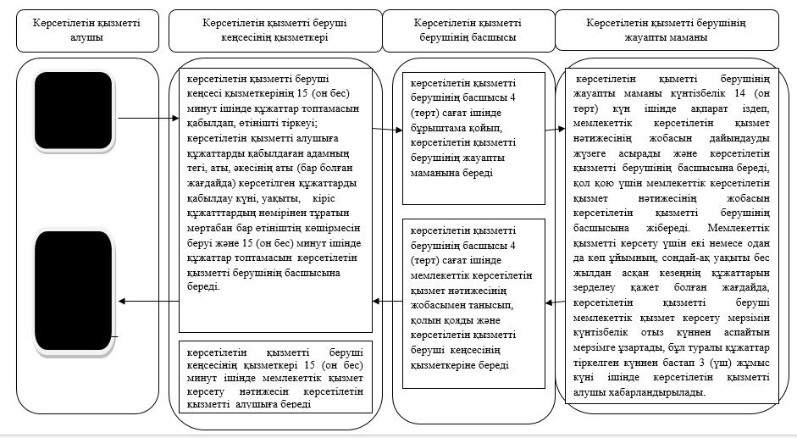

      Б. ХҚО арқылы мемлекеттік қызметті көрсету кезінде

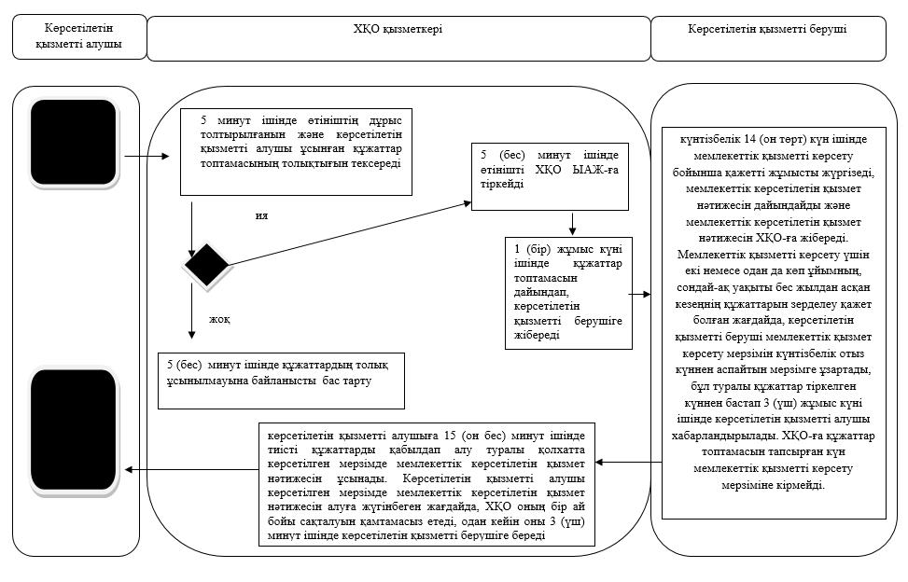

      В. Портал арқылы мемлекеттік қызметті көрсету кезінде

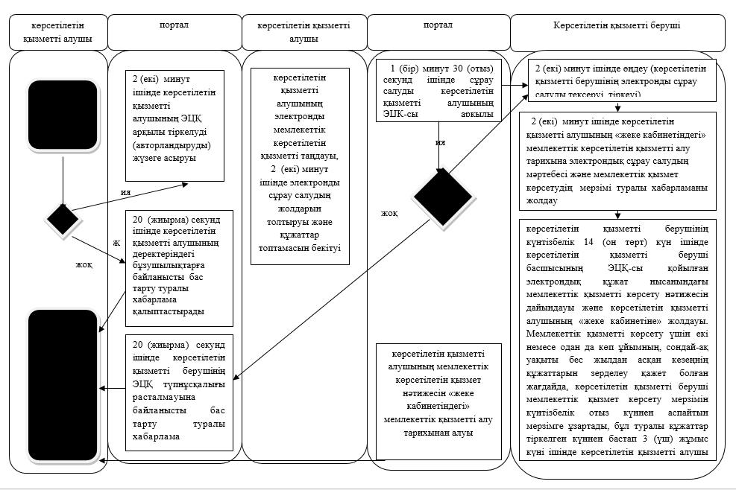

      Шартты белгілер:

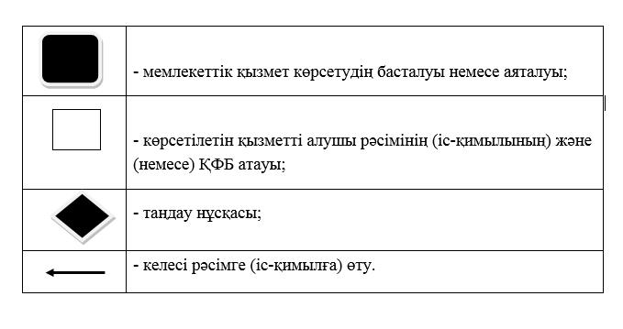

© 2012. Қазақстан Республикасы Әділет министрлігінің «Қазақстан Республикасының Заңнама және құқықтық ақпарат институты» ШЖҚ РМК